Центр инновационного опыта

Муниципальное автономное общеобразовательное учреждение
«Гимназия №6» г. Перми

Информация о проекте для молодых учителей
(педагогический стаж до 8 лет)

«Молодо, не зелено!»
Девиз проекта: учиться быть учителем
Цель: проектирование образовательного пространства развития профессиональных умений и навыков молодых педагогов.
Современной школе нужен профессионально компетентный, самостоятельно мыслящий педагог, психологически и технологически готовый к осознанному включению в инновационный процесс.
Деятельность учителя сложна и многогранна. Как правило, начинающие учителя имеют хорошую теоретическую подготовку, но слабо представляют повседневную педагогическую практику. С первого дня работы начинающий педагог выполняет те же обязанности и несет ту же ответственность, что и учитель с опытом, а ученики и родители не делают скидки на неопытность. Таким образом, возникает противоречие между теоретической подготовкой начинающего учителя и его практической готовностью к педагогической деятельности.
Анализы работы с молодыми учителями показывают, что наибольшие сложности у начинающих учителей вызывают вопросы организации урока, дисциплины и порядка на уроке, методическая сторона урока, оформление школьной документации, организация работы с родителями обучающихся, осуществление классного руководства. В условиях перехода школы на ФГОСы эта проблема становится особенно актуальной, так как требования к повышению профессиональной компетентности каждого специалиста возрастают.
Проект подразумевает создание условий для адаптации молодых педагогов в деятельностном режиме.
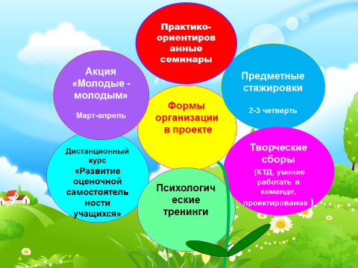
Тематика практикоориентированных семинаров:
- Октябрь- Современный урок с точки зрения системно-деятельностного подхода
- Декабрь- Современные воспитательные технологии. Работа с семьей
- Февраль - Методы и приемы повышения учебной мотивации учащихся, развитие познавательной активности.
Творческие сборы «Будущее начинается сегодня!» - 2 раза в течение года (октябрь и март) включают в себя освоение деятельностных технологий и психологические тренинги по уверенному поведению в классе и стрессоустойчивости.
Для участия в проекте можно принимать участие как во всех заявленных мероприятиях, так и в отдельных мероприятиях. Педагоги, принявшие участие в большей части мероприятий получат документ об участии в краевом проекте.
Для участия в проекте необходимо подать заявку:
ФИО учителя
ОУ
Преподаваемый предмет
Педагогический стаж
Телефон
e-mail

Участниками проекта могут стать и учителя- стажисты, готовые принять молодых педагогов на стажировку, или желающие выступить с презентацией своего опыта на заявленных практикоориентированных семинарах.
Участниками могут стать и отдельные ОУ, желающие провести для молодых учителей , занятых в проекте, свое мероприятие.
Все заявки и предложения необходимо отправить по адресу marinam.64@mail.ru, Мотырева Марина Евгеньевна, заместитель директора МАОУ «Гимназия №6» г. Перми, 89194625383

